Megatrend Industrie 4.0
B&R präsentiert zukunftsweisende Automatisierungslösungen auf der SMART
Der Megatrend Industrie 4.0 ist – zumindest medial – omnipräsent und wird vielerorts angeregt diskutiert. Themen wie Varianten- und Optionsvielfalt von „Serien“-Maschinen bis zur Losgröße 1 oder selbstoptimierende Produktionsprozesse spielen dabei eine wichtige Rolle. Auch die anlagenübergreifende Vernetzung einer kompletten Fabrik oder die kooperative Zusammenarbeit von Mensch und Roboter kommen immer wieder zur Sprache. B&R zeigt auf der SMART Automation Austria von 19. bis 21. Mai seine neuesten Innovationen, mit denen viele Herausforderungen von Industrie 4.0 schnell und effizient gelöst werden können.
Die Besucher des B&R-Standes (Stand 231/Halle DC) können live mitverfolgen, wie mit mapp Technology binnen weniger Minuten die Basis-Software einer kompletten, neuen Maschine mit 2 4-Achs-Tripoden und integrierter Diagnose entwickelt wird. Durch die Verwendung der intelligenten mapp-Bausteine lässt sich die Entwicklungszeit neuer Maschinen und Anlagen um durchschnittlich 67% reduzieren.
Neu im Antriebstechnik-Portfolio von B&R ist der kompakte Servoverstärker ACOPOS P3. Er senkt den Platzverbrauch im Schaltschrank um 69%. Mit einer Leistungsdichte von 4 Ampere pro Liter Raumbedarf ist er einer der effizientesten Servoverstärker mit integrierten Safety-Funktionen am Markt.
Auf dem Weg zur digitalen Fabrik
Ein eigener Ausstellungsbereich ist der B&R-Prozessleittechnik mit APROL 4.0 gewidmet. Zudem werden kosteneffiziente Lösungspakete für Energy Monitoring, Condition Monitoring, Prozessdatenerfassung und Factory Automation präsentiert.

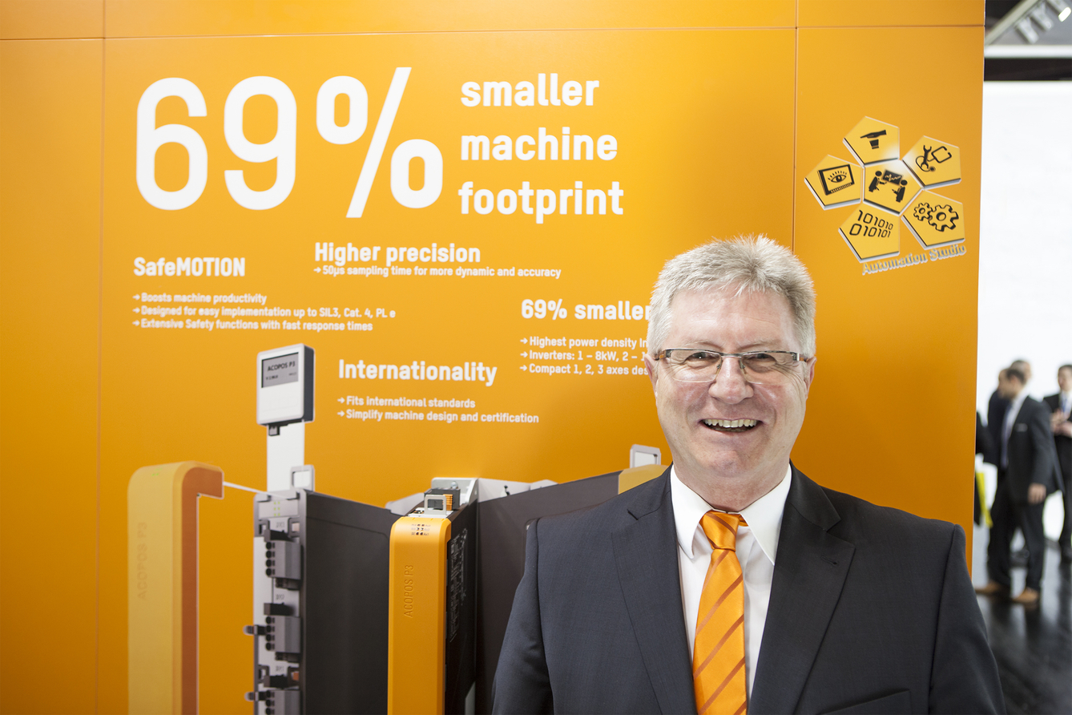
Vertriebsleiter Hermann Obermair und das Team von B&R Österreich stellen auf der SMART die neuesten Technologien des Automatisierungsspezialisten vor.

Über B&R
B&R, eine Division des ABB-Konzerns, ist ein weltweit führendes Unternehmen der industriellen Automatisierung mit Hauptsitz in Österreich. Als Branchenführer kombiniert B&R modernste Technologien mit fortschrittlichem Engineering. B&R bietet Kunden aus den unterschiedlichsten Branchen perfekte Gesamtlösungen in den Bereichen Maschinen- und Fabrikautomatisierung, Antriebs- und Steuerungstechnik, Visualisierung und integrierte Sicherheitstechnik. Lösungen für die Kommunikation im Industrial IoT - allen voran OPC UA, POWERLINK und der offene Standard openSAFETY - runden das Leistungsportfolio von B&R ab. Die Software-Entwicklungsumgebung Automation Studio ist wegweisend für zukunftsorientiertes Engineering. Mit innovativen Lösungen setzt B&R neue Standards in der Automatisierungswelt, hilft Prozesse zu vereinfachen und übertrifft Kundenerwartungen.
Weitere Informationen finden Sie unter www.br-automation.com

